附件2

朝阳市林业和草原局2021年
度部门决算

目 录

第一部分 部门概况
- 主要职责
- 部门决算单位构成
第二部分 2021年度部门决算情况说明
一、收入支出决算总体情况说明
二、财政拨款收入支出决算情况说明
三、一般公共预算财政拨款“三公”经费支出决算情况说明
四、一般公共预算财政拨款基本支出决算情况说明
五、其他重要事项的情况说明
第三部分 名词解释
第四部分 2021年度部门决算报表
一、收入支出决算总表
二、收入决算表
三、支出决算表
四、财政拨款收入支出决算表
五、一般公共预算财政拨款支出决算表
六、一般公共预算财政拨款基本支出决算表
七、政府性基金预算财政拨款支出决算表
八、一般公共预算财政拨款“三公”经费支出决算表
九、国有资本经营预算财政拨款支出决算表

第一部分 部门概况

一、主要职责
（一）贯彻执行国家、省有关林业的方针、政策和法律、法规；拟订我市林业及其生态建设的相关政策、发展战略、中长期规划和起草相关规范性文件并监督实施。组织开展全市森林资源、陆生野生动植物资源、湿地和荒漠的调查、动态监测和评估，并统一发布相关信息。承担林业生态文明建设的有关工作。
（二）组织、协调、指导、监督全市造林绿化工作。拟订全市造林绿化的指导性计划，指导各类公益林和商品林的培育工作，指导植树造林、封山育林和以植树种草等生物措施防治水土流失工作，指导、监督全民义务植树工作。承担朝阳市绿化委员会的具体工作。
（三）承担全市森林资源保护发展监督管理的责任。组织全市森林资源调查、动态监测和统计；组织编制全市森林采伐限额并监督执行。监督检查林木凭证采伐、运输，组织、指导林地、林权管理，组织实施林权登记、发证工作，拟订林地保护利用规划并指导实施，依法审核、审批、征占用林地项目。
（四）组织、协调、指导和监督全市湿地保护工作。拟订湿地保护规划，组织实施建立湿地保护区等保护管理工作，监督湿地的合理利用。
（五）组织、协调、指导和监督全市荒漠化防治工作。组织拟订全市防沙治沙及沙化土地封禁保护区建设规划，监督沙化土地的合理利用，组织、指导建设项目对土地沙化影响的审核。
（六）组织、指导陆生野生动植物资源的保护和合理开发利用。组织、指导陆生野生动植物的救护繁育、栖息地恢复发展、疫源疫病监测，监督管理全市陆生野生动植物猎捕或采集、驯养繁殖或培植、经营利用，监督管理野生动植物进出口。
（七）负责全市林业系统自然保护区的监督管理。指导森林、湿地、荒漠化和陆生野生动物类型自然保护区的建设和管理，监督管理林业生物种质资源、转基因生物安全、植物新品种保护。负责生物多样性保护的有关工作。
（八）承担推进全市林业改革，维护农民经营林业合法权益的责任。拟订我市重大林业改革意见并指导监督实施。拟订我市农村林业发展、维护农民经营林业合法权益的政策措施，指导、监督农村林地承包经营和林权流转，指导林权纠纷调处和林地承包合同纠纷仲裁。负责退耕还林工作。指导国有林场（苗圃）、森林公园和基层林业工作机构的建设和管理。
（九）监督检查各产业对森林、湿地、荒漠和陆生野生动植物资源的开发利用。拟订我市林业资源优化配置有关政策措施，组织指导林产品质量监督，指导山区综合开发。
（十）承担组织、协调、指导和监督全市森林防火工作的责任，组织、协调、指导森林防火队伍建设和防扑火工作，承担市森林防火指挥部的具体工作。承担林业行政执法监管的责任，指导全市森林公安工作，监督管理森林公安队伍，指导全市林业重大违法案件的查处。负责全市封山禁牧工作。指导林业有害生物的防治、检疫工作。
（十一）编制全市林业发展中、长期规划；拟订林业产业政策，引导林业产业结构的合理调整和林业资源的合理配置，指导科学合理地开发利用林地；编制部门预算并组织实施，负责管理市级林业资金，监督全市林业资金的管理和使用；监管国有林业资产；负责提出林业固定资产投资规模和方向，审核重点林业建设项目，提出市财政性资金安排意见或建议，编制全市林业及其生态建设的年度生产计划，负责全市林业统计工作。
（十二）组织指导林业及其生态建设的科技、教育和外事工作；指导全市林业队伍的建设。
（十三）承办市政府交办的其他事项。
二、部门决算单位构成
纳入林草局2021年部门决算编制范围的二级预算单位包括：
- 朝阳市林业局本级
2、朝阳市封山禁牧管理办公室
3、朝阳市果树技术推广站
4、朝阳市青山局
5、朝阳市森林草原火灾预防预警监测中心
6、朝阳市森林病虫害防治检疫站
7、朝阳市林政稽查大队
8、朝阳林木种苗管理站
9、朝阳市国有林场管理站
10、朝阳市林业技术推广站
11、朝阳市森林资源监测中心
12、朝阳市三北防护林体系建设管理站
13、朝阳市人民政府中德合作生态造林项目办公室
14、朝阳市生态公益林管理办公室
15、朝阳市凤凰山风景名胜管理处
第二部分 2021年度部门决算情况说明

一、收入支出决算总体情况说明
（一）收入总计2033.84万元，包括：
1.财政拨款收入1478.52万元，占收入总计的72.69%。其中：一般公共预算财政拨款收入1478.52万元，政府性基金收入0万元，国有资本经营预算财政拨款收入0万元。
2.上级补助收入0万元，占收入总计的0%。主要是无上级补助等收入。
3.事业收入0万元，占收入总计的0%。主要是无上级事业收入。
4.经营收入0万元，占收入总计的0%。主要是无经营收入。
5.附属单位上缴收入0万元，占收入总计的0%。主要是无附属单位上缴收入。
6.其他收入0万元，占收入总计的0%。主要是无其他收入。
7.使用非财政拨款结余0万元，占收入总计的0%。主要是无使用非财政拨款结余。
8.上年结转和结余555.32万元，占收入总计的27.3%。主要是结转结余上年项目收入等。
与上年相比，今年收入增加505.93万元，增长34.21%，主要原因：一是有些项目款项为支付结转到当年支付。
（二）支出总计2033.84万元，包括：
1.基本支出1317.59万元，占支出总计的64.79%。主要是为保障机构正常运转、完成日常工作任务而发生的各项支出，其中：工资福利支出1160.35万元，对个人和家庭的补助支出139.42万元，商品和服务支出17.82万元，。
2.项目支出716.25万元，占支出总计的35.22%。主要包括森林资源培育、森林生态效益补偿、森林执法与监督和其他林业支出。
3.上缴上级支出0万元，占支出总计的0%。主要是无上缴上级支出
4.经营支出0万元，占支出总计的0%。主要是无经营支出收入
5.对附属单位补助支出0万元，占支出总计的0%。主要无对附属单位补助业务支出。
与上年相比，今年支出（减少）1563.28万元，（降低）218%，主要原因：一是项目减少。
（三）年末结转和结余555.32万元。
主要是项目尾款等原因形成的结余。与上年相比，今年结转结余（减少）345.16万元，（降低）62.15%，主要原因：一是结转结余项目款减少。
二、财政拨款支出决算情况说明
（一）总体情况。
2021年度财政拨款支出2033.84万元，其中：基本支出1317.59万元，项目支出716.25万元。与上年相比，财政拨款支出（减少）1898.73万元，（降低）93.35%，主要原因：一是项目经费减少。与年初预算相比，2021年度财政拨款支出完成年初预算的70.26%，其中：基本支出完成年初预算的65.82%，项目完成年初预算的60.77%。
（二）一般公共预算财政拨款支出情况。
2021年度一般公共预算财政拨款支出2033.84万元，按支出功能分类科目分，社会保障和就业支出202.91万元，占9.97%；卫生健康支出59.73万元，占2.93 %；节能环保支出0万元，占 0；城乡社区支出 0万元，占0%；自然资源海洋气象等支出172.01万元，占8.46%。
1.一般公共服务支出202.91万元，具体包括：
（1）一般公共服务支出（类）财政事务（款）行政运行（项）197.41万元，主要是社会保险等支出，完成年初预算的97%，决算数小于年初预算数的原因主要是人员减少。
（2）社会保障和就业支出（类）行政事业单位养老支出（款）事业单位离退休（项）46.56万元，主要是事业单位离退休人员书报费保险支出，完成年初预算的130%，决算数大于年初预算数的原因主要是新增离退休人员。
2.卫生健康支出59.73万元，具体包括：
（1）卫生健康支出（类）行政事业单位医疗（款）行政单位医疗（项59.73万元，主要是行政单位医疗支出，完成年初预算的101%，决算数大于年初预算数的原因主要是行政单位医疗保险支出增加。
3.节能环保支出0万元，具体包括：
（1）节能环保支出（类）自然生态保护（款）生态保护（项）0万元，主要是无此支出，完成年初预算的0%，决算数等于年初预算数的原因主要是未发生此费用。

4.城乡社区支出0万元。主要是无此支出，完成年初预算的0%，决算数等于年初预算数的原因主要是未发生此费用。

（三）政府性基金预算财政拨款支出情况。
2021年度政府性基金预算财政拨款支出0万元。
（四）国有资本经营预算财政拨款支出情况。
2021年度国有资本经营预算财政拨款支出0万元。
三、一般公共预算财政拨款“三公”经费支出决算情况说明
2021年度一般公共预算财政拨款安排的“三公”经费支出16.38万元，完成年初预算的56.41%，决算数小于年初预算数的主要原因是支出减少。其中：因公出国（境）费0万元，公务接待费0万元，公务用车购置及运行维护费16.38万元。
1.因公出国（境）费0万元，占“三公”经费支出的0%。完成年初预算的0%，决算数小于年初预算数的主要原因是无此费用发生。2021年参加出国（境）团组0个，累计0人次,主要为参加0团等。2021年因公出国（境）费比上年减少 0万元，下降 0%，主要是两年均未发生此费用原因。
2.公务接待费0万元，占“三公”经费支出的0%。完成年初预算的0%，决算数小于 年初预算数的主要原因是无此费用发生。2021年国内公务接待累计0批次、0人、0万元，主要用于0等；其中外事接待累计0批次、0人、0万元，主要用于0等。2021年公务接待费比上年减少0万元，下降0%，主要是两年均未发生此费用原因。
3.公务用车购置及运行费16.38万元，占“三公”经费支出的56.41%。完成年初预算的56.41%，决算数小于年初预算数的主要原因是公务用车经费支出减少。比上年减少4.02万元，下降24.54%，主要是支出减少等原因。
其中：公务用车购置费0万元，主要用于0等,当年购置公务用车0辆。公务用车运行维护费16.38万元，主要用于车辆维修维护费和加油等，截至年末使用一般公共预算财政拨款开支运行维护费的公务用车保有量24辆。
四、一般公共预算财政拨款基本支出决算情况说明
2021年度一般公共预算财政拨款基本支出1317.59万元，其中：人员经费1216.03万元，主要包括基本工资、津贴补贴、奖金、其他社会保障缴费、机关事业单位基本养老保险缴费、其他工资福利支出、离休费、退休费、抚恤金、生活补助、奖励金、住房公积金、采暖补贴、其他对个人和家庭补助的支出；日常公用经费101.56万元，主要包括办公费、印刷费、手续费、水费、电费、邮电费、取暖费、物业费、差旅费、因公出国（境）费用、维修（护）费、租赁费、会议费、培训费、公务接待费、劳务费、委托业务费、工会经费、福利费、公务用车运行维护费、其他交通费用、其他商品和服务支出、办公设备购置、专用设备购置、信息网络及软件购置更新。
五、其他重要事项的情况说明
（一）机关运行经费支出情况。
2021年机关运行经费支出101.56万元，比上年（减少）95.55万元，（降低）94.08%，主要原因是人员减少。
（二）政府采购支出情况。
2021年政府采购支出总额0万元，其中：政府采购货物支出0万元，政府采购工程支出0万元，政府采购服务支出0万元。授予中小企业合同金额0万元，占政府采购支出总额的0%，其中：授予小微企业合同金额0万元，占政府采购支出总额的0%；货物采购授予中小企业合同金额占货物支出金额的0%；工程采购授予中小企业合同金额占货物支出金额的0%；服务采购授予中小企业合同金额占货物支出金额的0%。
（三）国有资产占用情况。
截至2021年12月31日，共有车辆17辆，其中：副省级以上领导干部用车0辆，主要领导干部用车0辆，机要通讯用车0辆，应急保障用车8辆，执法执勤用车0辆，特种专业技术用车1辆，离退休干部用车0辆，其他用车8辆，其他用车主要是用于查看项目实施及进展完成情况；单位价值50万元以上通用设备0台（套），单价100万元以上专用设备0台（套）。
（四）预算绩效情况。
1.预算绩效管理工作开展情况。
（1）绩效自评情况。根据预算绩效管理要求，我部门组织对2021年度预算项目支出全面开展绩效自评，共涉及预算支出项目3个，涉及资金60万元，自评覆盖率（开展绩效自评的项目数/年初批复绩效目标的项目数）达到40%，自评平均分（开展绩效自评的项目分数总和/开展绩效自评的项目数）15分。组织对3个单位开展整体绩效自评，涉及资金60万元，自评平均分45分。
（2）部门评价情况。我部门组织对“2021年食用林产品安全宣传会议培训及检测费用”“ 2021年草原生态修复项目监督检查验收及林业专业合作社科技推广会议培训费用”等3 个项目开展了部门评价，涉及资金60万元。其中，对“0”“0”等项目分别委托“0”“0”等第三方机构开展绩效评价。通过部门绩效评价发现主要存在以下问题：无
2.部门决算中项目绩效自评结果。
（1）“2021年食用林产品安全宣传会议培训及检测费用”项目自评综述：根据年初设定的绩效目标，项目自评得分12.56分。项目全年预算数为23万元，执行数为0万元，完成预算的0%。项目绩效目标完成情况：无
（2）“2021年草原生态修复项目监督检查验收及林业专业合作社科技推广会议培训费用”项目自评综述：根据年初设定的绩效目标，项目自评得分7.1分。项目全年预算数为3.22万元，执行数为0万元，完成预算的0%。项目绩效目标完成情况：无
(3) “2021年中央财政贴息项目补贴聘请第三方费用”项目自评综述：根据年初设定的绩效目标，项目自评得分0分。项目全年预算数为0万元，执行数为0万元，完成预算的0%。项目绩效目标完成情况：无

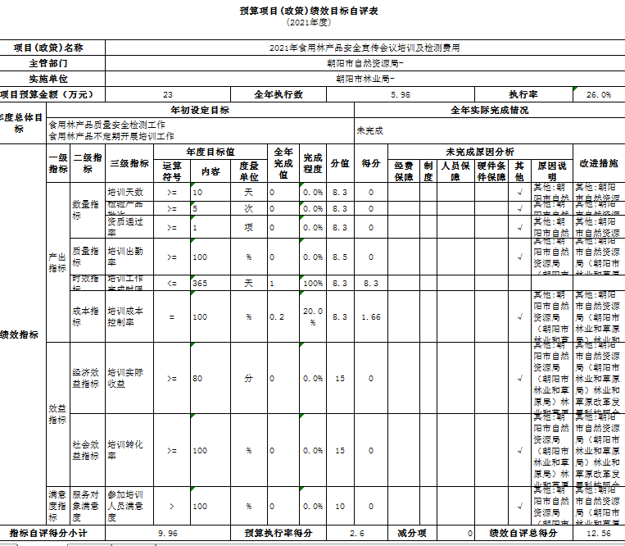

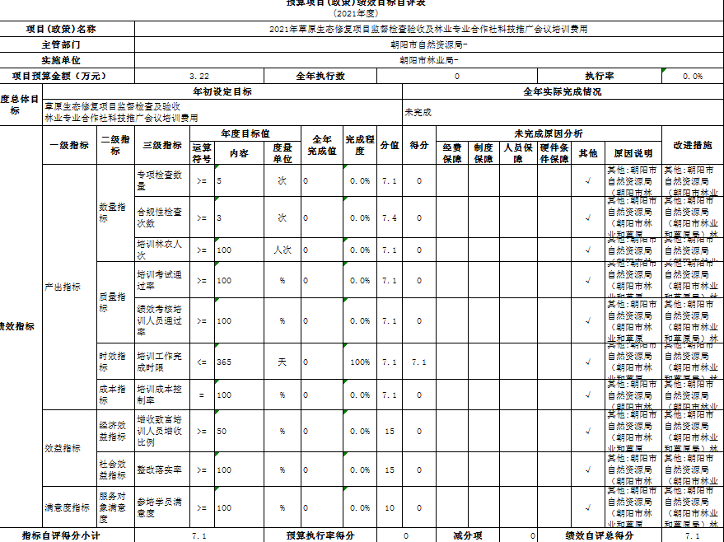

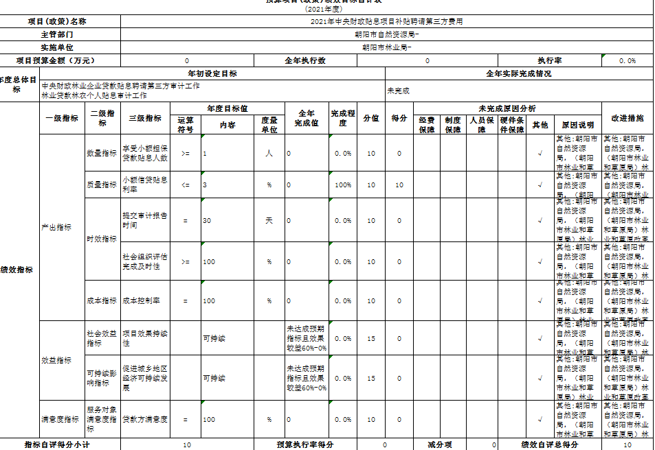

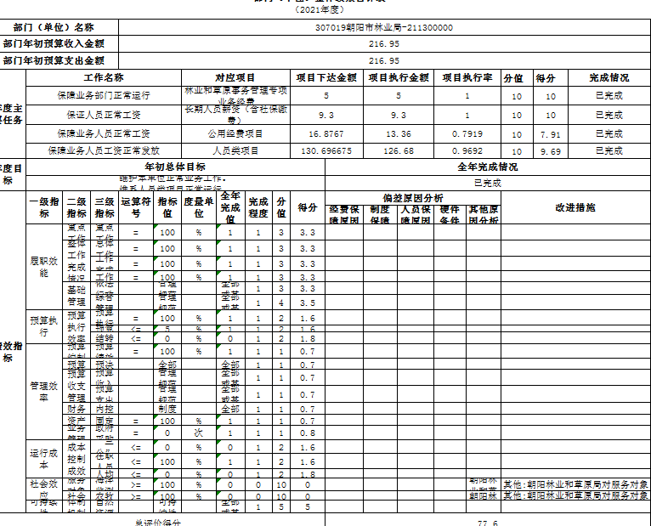

第三部分 名词解释

1.财政拨款收入：指单位从同级财政部门取得的财政预算资金。
2.上级补助收入：指单位从主管部门和上级单位取得的非财政性补助收入。
3.事业收入：指事业单位开展专业业务活动及辅助活动所取得的收入。
4.经营收入：指事业单位在专业业务活动及辅助活动之外开展非独立核算经营活动取得的收入。
5.附属单位上缴收入：指单位附属的独立核算单位按照规定上缴的收入。
6.其他收入：指除上述“财政拨款收入”、 “上级补助收入”、“事业收入”、“经营收入”、“附属单位上缴收入”等以外的收入。
7.使用非财政拨款结余：指事业单位按照预算管理要求使用非财政拨款结余弥补收支差额的金额。
8.上年结转和结余：指以前年度尚未完成、结转到本年按有关规定继续使用的资金。
9.基本支出：指保障机构正常运转、完成日常工作任务而发生的人员支出和公用支出。
10.项目支出：指在基本支出之外为完成特定行政任务和事业发展目标所发生的支出。
11.上缴上级支出：指事业单位按照财政部门和主管部门的规定上缴上级单位的支出。
12.经营支出：指事业单位在专业活动及辅助活动之外开展非独立核算经营活动发生的支出。
13.对附属单位补助支出：指事业单位用财政补助收入之外的收入对附属单位补助发生的支出。
14.“三公”经费：指用一般公共预算财政拨款安排的因公出国（境）费、公务用车购置及运行费和公务接待费。其中，因公出国（境）费反映单位公务出国（境）的住宿费、旅费、伙食补助费、杂费、培训费等支出；公务用车购置及运行费反映单位公务用车购置费及燃料费、维修费、过路过桥费、保险费、安全奖励费用等支出；公务接待费反映单位按规定开支的各类公务接待（含外宾接待）支出。
15.机关运行经费：指为保障行政单位和参照公务员法管理的事业单位运行，使用一般公共预算财政拨款安排的基本支出中用于购买货物和服务的各项资金，包括办公及印刷费、邮电费、差旅费、会议费、福利费、日常维修费、专用材料及一般设备购置费、办公用房水电费、办公用房取暖费、办公用房物业管理费、公务用车运行维护费以及其他费用。
16.一般公共服务（类）财政事务（款）行政运行（项）：反映行政单位（包括实行公务员管理的事业单位）的基本支出。

第四部分 2021年度部门决算表

